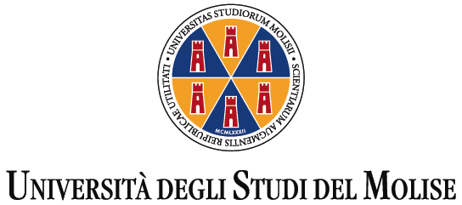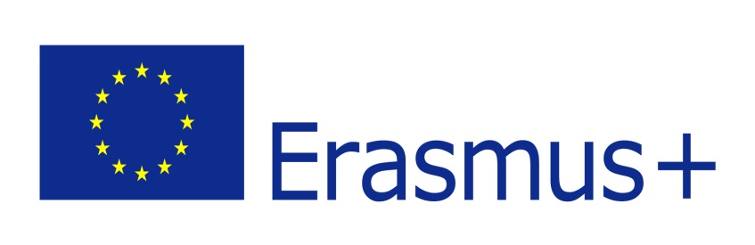

MODULO ACCETTAZIONE CONTRIBUTO ERASMUS+ STUDIO
ANNO ACCADEMICO 2021-2022
Matricola n. | Codice Fiscale:
Cognome: Nome:
Iscritto/a al ________ anno del
□ Corso di Laurea in______________________________________________________________________________
□ Corso di Laurea Magistrale in_____________________________________________________________________
□ Corso di Laurea Magistrale a ciclo unico in__________________________________________________________
□ Dottorato di Ricerca in__________________________________________________________________________

Tel./Cell: e-mail (obbligatorio): …………………………………@studenti.unimol.it
e-mail alternativa:
Università estera assegnata: |  | Periodo di studio nella sede estera:  □ 1° semestre □ 2° semestre  □ anno accademico
Il/La sottoscritt___ .......................................................................................
DICHIARA di:
□ accettare il contributo Erasmus+ per motivi di studio per l’anno accademico 2021-2022;
□ non usufruire, nello stesso periodo di godimento della borsa Erasmus, di altre borse erogate dall’Unione Europea;
□ avere partecipato, nello stesso ciclo di studi al programma Erasmus + per studio/tirocinio – a.a………………….. per un totale di n….. mesi di mobilità;
□ non avere mai usufruito di borse di mobilità nei programmi Erasmus;
□ di essere consapevole che la mobilità è comunque subordinata all’accettazione da parte della sede estera e che l’accettazione o le condizioni potrebbero subire modifiche in considerazione dell’evolversi della situazione emergenziale;

SI IMPEGNA a:
□ iscriversi per l’anno accademico 2021-2022 al _________anno del Corso di Laurea/Laurea specialistica/Magistrale/a ciclo unico/Dottorato di Ricerca in……………………………………………………………………………………..;
□ comunicare tempestivamente, in caso di mancata partenza, la propria rinuncia all’Università del Molise e anche all’Ateneo partner nel caso abbia già inviato i documenti per l’iscrizione in qualità di studente Erasmus.

__l__ sottoscritt__, dichiara di avere letto l’informativa ai sensi del Regolamento europeo (UE) 2016/679 concernente la tutela delle persone fisiche con riguardo al trattamento dei dati personali e la libera circolazione di tali dati e accorda il consenso affinché i propri dati possano essere trattati per le finalità della presente procedura.

Data________________________ Firma (per esteso e leggibile)
_____________________________________
Il presente modulo di accettazione deve essere trasmesso via e-mail all’indirizzo: protocollo@unimol.it, entro 7 giorni dalla pubblicazione della graduatoria Erasmus + 2021-2022.

